Danses de Macédoine grecque avec
YANNIS KONSTANTINOU
Chorégraphe de Florina
Spécialiste des 3 Macédoine « Est-Ouest-Centre »
Danseur traditionnel et ethnographe

DANSES DE MACEDOINE BULGARE AVEC NIKOLAY TSVETKOV

Il est actuellement professeur et chercheur à la faculté des arts de l’Université de Blagoevgrad…

Nous l’avons découvert et apprécié à l’unanimité au stage de Loctudy 2006. Il a appartenu à l’académie de danse et de musique de Plovdiv, et a continué de se perfectionner dans les danses de sa région natale Petrič.

HORAIRES

Accueil : dimanche 13 avril 2008 à partir de 14h
et début des ateliers à 15h30

Horaires de stage :
du dimanche au dimanche midi :
Matin : 9h00 – 12h00
A. Midi : 16h00 – 18h45

Fin du stage le dimanche 20 avril à 14h00

Le début d’après-midi est consacré à la découverte des environs : Cité de Josselin et son château, cité de Malestroit, Ploërmel et sa célèbre horloge astronomique, Lizio et ses musées, la forêt de Brocéliande,

Demi-journée : Vannes et Golfe du Morbihan…

Chaque soir à partir de 20h30, bal avec danses du stage et autres

Soirée avec un cercle celtique, ceili et autres soirées surprises…

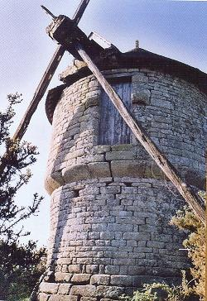

HEBERGEMENT ET TARIFS

Hébergement et cours au Lycée Agricole
« La Touche » à Ploërmel

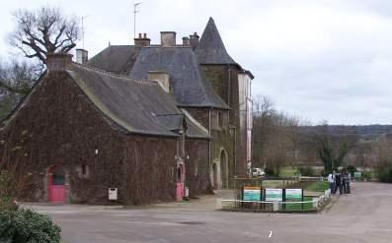

Tarifs
Hébergement, repas, frais pédagogiques
de 450 à 490 €

suivant l’option d’hébergement choisie
(voir coupon ci-joint)

Adulte accompagnateur : 310 €

« Frais pédagogiques seuls »
(sans repas ni hébergement) 262 €

Repas végétarien sur inscription

